2015—2016学年度上学期高中学段高三联合考试
高三年级政治科试卷
答题时间：90分钟 满分：100
第1卷 选择题（每题2分，共48分）
1．假如2014年某国商品和服务的价格总额为100万亿元，货币流通次数为2次，M产品的价格20元。 由于生产发展，该国2015年流通中所需货币量比2014年增加20%，而实际却发行了75万亿元，生产M产品的行业劳动生产率提高了一倍。假设其他条件不变，问2015年M产品的价格为
A．12元 B．12．5元 C．16．7元 D．15元
2. 2015年8月25日人民币对美元汇率中间价报6.3987，较前一交易日(8月24日)中间价6.3862贬值125个点。美元持续升值将对中国经济产生多方面的影响，其中积极的方面在于
①扩大中国出口商品的价格优势，增加出口
②提升中国外汇储备的国际购买力
③抑制中国居民的出境旅游，从而增加国内储蓄
④优化中国对外投资结构，加快“走出去”步伐
A．①② B．①③ C．②④ D．③④
3．2015年6月份，我国居民消费价格指数（CPI）总水平为1．4%，相对于2014年6月份CPI为2．3%来说有所回落，而这会影响居民对各种商品和服务的消费量。在居民收入不变的情况下下列曲线图（横轴代表商品和服务消费量，纵轴代表居民收入水平，d1为CPI回落前，d2为CPI回落后），下列图示最符合其变化的是
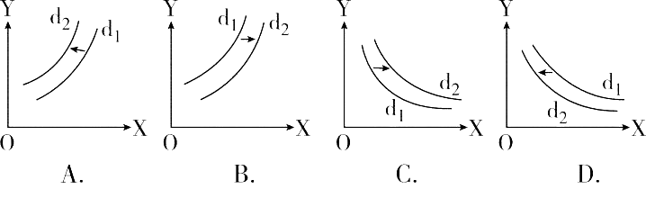
4.在2015年全国“两会”记者招待会上，国务院总理李克强表示愿为电子商务等新兴业态做广告。作为新兴业态，电子商务模式对居民消费产生越来越大的影响。下列对该商务模式影响传递路径分析正确的是
A．居民收入增加——消费观念转变——流通环节减少——促进居民消费
B．流通环节减少——商品价格下降——商品流通成本降低——促进居民消费
C．消费观念转变——商品价格下降——流通环节减少——促进居民消费
D．流通环节减少——商品流通成本降低——商品价格下降——促进居民消费
5.大数据（big data）是指数据规模巨大，类型多样且信息传播速度快的数据体系。它在生产经营、日常消费、商务活动等诸多领域源源不断地产生、积累、变化和发展，已被越来越多的企业视作重要的生产要素。大数据时代的到来，有助于企业
①及时掌握数据——避免激烈竞争——提高经济效益
②把握市场动向——定位消费需求——实现适销对路
③加强市场监管——提升服务质量——增强竞争优势
④制定营销战略——合理配置资源——调节生产规模
A．①② B．①③ C．②④ D．③④
6.面对复杂严峻的高校毕业生就业形势，教育部与国资委、工信部等合作，举办战略性新兴产业、先进制造业、信息技术产业等方面招聘活动，动员国有企业增加人才储备，同时启动“农村教师特岗计划”、“到村任职”、“西部计划”等项目。这表明
①政府出台措施鼓励高校毕业生自主创业 ②政府创造条件改善高校毕业生就业环境 ③高校毕业生要转变观念多途径实现就业 ④高校毕业生要适应形势要求进行自主择业
A. ①② B. ②③ C. ②④ D. ③④
7.下表是小张2014年1月一2015年8月的投资情况。对于小张调整投资结构的原因，合理的分析是
年份/项目 | 房地产 | 存款储蓄 | 银行理财产品 | 股票
2014年 | 20% | 35% | 25% | 20%
2015年 | 35% | 10% | 15% | 40%
①政府继续对购房者实施限购政策 ②央行连续下调存贷款基准利息率
③预期上市公司业绩水平大幅提高 ④我国物价总水平仍全面持续上涨
A.①② B.②③ C.①④ D.③④
8．从2015年1月份开始，中央管理企业高管年薪制度改革正式施行，作为职业经理人的高管年薪与职工平均工资之间的差距要保持在一定的范围内，并且高管年薪中的绩效年薪和考核激励收入，要与考核结果挂钩，达不到考核目标，这两项就不能获得。这表明我国
① 努力完善以按劳分配为主体的分配制度 ②重视分配公平，人民共享发展成果
③ 完善按劳分配，缩小劳动者收入差距 ④兼顾国家、企业和个人的分配关系
A．①② B．②④ C．③④ D．①③
9.2015年1月，国务院印发《机关事业单位工作人员养老保险制度改革的决定》，这标志存在了近20年的养老金“双轨制”的终结，近4000万机关事业单位人员将和企业职工一样缴纳养老金。这一改革措施将对我国经济生活产生重要影响，其传导合理的是
①终结养老金双轨制一劳动者就业选择多样化一人力资源合理配置一促进经济社会发展
②终结养老金双轨制一降低公务员待遇一降低公务员报考热度一引导优秀人才流向企业
③终结养老金双轨制一缩小群体收入差距一促进社会公平一提高社会成员整体消费水平
④终结养老金双轨制一推动养老保险制度改革一扩大财政收入来源一优化财政支出结构
A．①③ B．①② C．②④ D．③④
10.下图为2011年以来我国国内生产总值同比增长情况。面对图中的经济变化趋势，国家采取的经济政策，合理的有
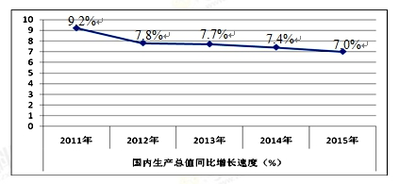
注：2015年国内生产总值增长7%左右是预期目标（源自2015年中央《政府工作报告》）。
①下调人民币存款准备金率→增加市场货币流通量→刺激消费→经济发展
②实施积极的财政政策→减少国债发行规模→投资增加→刺激经济增长
③下调企业所得税起征点→企业税负减轻→生产扩大→经济发展
④扩大公共财政支出→财政支出结构改善→社会总需求增加→推动经济发展
A．①④ B．②③ C．①② D．③④
11. 我国近几年经济增长和就业情况
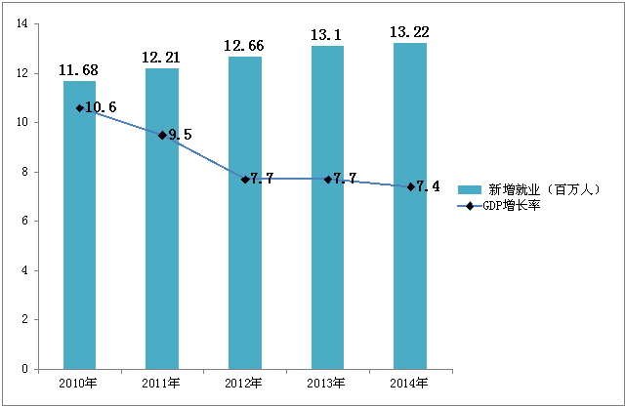
美国经济学家阿瑟·奥肯指出：经济增长速度快，劳动力需求量大，就业水平高，失业率低；经济增长速度慢，劳动力需求量少，就业水平低，失业率高。而我国实际情况并非如此。由上述情况可以推知我国
①经济结构在不断调整和优化 ②经济活动逐渐个体化小型化
③科技创新渐成经济发展核心 ④经济发展环境随改革深化而改善
A.①④ B.②③ C.①③ D.②④
12.小明爸爸准备参加社区居委会的竞选，他在社区网站上查阅了图7所示的问卷调查结果：根据调查结果，适合作为小明爸爸竞选发言要点的是
居民反映突出的五大问题
社区文体活动场所和配套设施不齐全 65%
住户私搭乱建，造成消防和安全隐患 40%
社区信息栏乱贴小广告行为屡禁不止 31%
社区垃圾随处可见，环境卫生亟待改善 87%
邻里之间缺乏沟通与了解 60%
①组织制定社区文明公约，维护公共环境
②改造社区文体活动场所，用以增设停车位
③开展“邻居节”活动，营造社区和谐氛围
④对非法张贴小广告和私搭乱建行为酌情罚款
A.①② B.①③ C.②④ D.③④
13．2015年全国“两会”期间，代表委员入住的酒店会有一个红色大箱子。这是面向普通民众开放的举报箱，他们可以检举那些出现违规行为的公职人员，代表委员如在酒店举办豪华酒宴也将被曝光。这一做法
①为公民合法行使监督权提供了渠道 ②是要求公民必须珍惜法定的监督权
③可以发挥信访举报制度的监督作用 ④体现人大代表联系群众制度的作用
A．①④ B．②④ C．①③ D．②③
14.在“互联网+”的大环境下，互联网与教育不断融合，在线教育日益火爆，人们的学习方式正发生深刻变化：学习者可以根据自己的水平、能力，在网上找到为自己“量身定制”的课程，学习变得更为主动和灵活。这说明
①科技进步是文化多样性产生的重要因素 ②科技的发展推动了文化传承方式的变革
③大众传媒始终是推动文化发展的积极因素 ④在线教育有利于满足学习者个性化需求
A.②④ B.①④ C.②③ D.①②
15.随着“中文热”在世界范围内的升温，文化部推出了汉字教材《100个汉字认识中国》。《100个汉字认识中国》与常见的汉字教材有着显著区别，它更注重呈现汉字的文化底蕴与审美价值，以神话传说、历史故事、节庆习俗、文学典故等为汉字塑造了丰满的形象，使其流畅易懂、精妙优雅。该教材
①展现了中华文化源远流长、博大精深 ②反映了中华文化具有较强的包容性
③有利于中西文化的交流、借鉴与融合 ④有利于推动中华文化更好地走向世界
A.①④ B.②③ C.①② D.③④
16.近年来，W市加大投入力度，新建或扩建图书馆、博物馆、青少年活动中心等公共工程，精心打造“名家论坛”，邀请梁晓声、易中天、李培根等一大批名流大家开展了数百场公益性文化讲座，为市民提供了丰富的文化信息，开阔了文化视野。这说明该市
①坚持社会效益优先的原则，大力发展文化产业
②加强文化设施建设，为市民提供广阔文化舞台
③丰富市民文化生活，保障市民基本的文化权益
④传播社会主义先进文化，增强了人的精神力量
A.①② B.①③ C.②③ D.②④
17.某校宣传栏中写道：“我们不得不饮食、睡眠、游玩，我们不得不接触生活中最甜蜜的事情，不过我们必须不屈服于这些事物”。这段话告诉同学们应该
①立足实践，推动思想的深化 ②适度娱乐，防止矛盾的转化
③抓住机遇，突破条件的限制 ④树立理想，促进自身的发展
A．①② B．②④ C．①③ D．③④
18.继多年前的SARS病毒之后，中东呼吸综合征(MERS)疫情蔓延再度引发世界广泛关注。韩国MERS疫情来势汹汹，截止6月23日已有23人死亡，3833人被隔离。世界卫生组织正在组织各国科学家加紧新病毒的研究，试验新的疫苗。这佐证了
①认识为实践的发展提出新的课题 ②实践与认识要做到具体的历史的统一
③科学的内在价值在于服务人类 ④认识的真理性需要实践的验证
A.①② B.①③ C.②④ D.③④
19. 2015年诺贝尔生理学或医学奖揭晓，中国药物学家屠呦呦获奖，获奖理由：诺贝尔奖评选委员会说，由寄生虫引发的疾病困扰了人类几千年，构成重大的全球性健康问题。屠呦呦发现的青蒿素应用在治疗中，使疟疾患者的死亡率显著降低。这表明
①科学认识能够创造理想的世界 ②实践的深入促进了认识的发展
③事物的发展取决于认识的深化 ④认识最终还是要回到实践中去
A①② B①③ c②④ D③④
20.“超限效应”是指刺激过多、过强或作用时间过久，从而引起心理极不耐烦或逆反的心理现象。如当孩子犯错时，父母多次重复“数落”会使孩子从内疚不安到不耐烦乃至反感讨厌，甚至出现“我偏要这样”的反抗心理和行为。从哲学角度看，克服超限效应需要
①尊重规律，因为规律是客观的，不以人的意志而转移
②坚持适度，因为量变是质变的前提，量变必然引起质变
③注意方法，因为具体问题具体分析是解决问题的关键
④避免刺激，因为意识对人体生理活动具有调节和控制作用
A.①② B.①③ C.②③ D.②④
21．我国已经完成了9个大气污染防治重点城市的源解析工作。其中，北京、南京、上海的首要污染来源分别是机动车、燃煤和流动源。因此，各地科学治理大气污染应当
①把握主要矛盾，重点治理首要污染源 ②把握矛盾普遍性，部署统一治污方案
③把握矛盾的主要方面，着重抓住主流 ④把握矛盾特殊性，具体问题具体分析
A．①③ B．①④ C．②③ D．②④
22．为了推动区域内教师交流轮岗，教育部进行义务教育教师队伍“县管校聘”管理改革。2015年4月13日，教育部公示了全国19个示范区的名单。“县管校聘”这种模式先在示范区试行，2020年在全国落实推广。此项改革的实施
①旨在使生产关系适应生产力的发展 ②旨在使上层建筑适应经济基础的发展
③坚持了两点论和重点论相统一的方法 ④符合矛盾普遍性和特殊性辩证关系原理
A．①③ B．①④ C．②③ D．②④
23.习近平同志在《之江新语·为民办实事成于务实》中曾引用《孟子·梁惠王下》中的名言：“乐民之乐者，民亦乐其乐；忧民之忧者，民亦忧其忧”。下列典故与该句名言蕴含哲理相同的是：
①政之所兴在顺民心，政之所废在逆民心。《管子·牧民》
②为之于未有，治之于未乱。《老子》
③人视水见形，视民知治不。《史记·殷本纪》
④政者，正也。其身正，不令而行；其身不正，虽令不从。《论语》
A.①② B.①③ C.②③ D. ③④
24.法治是人类文明进步的共同追求，也是当今社会凝聚人心的“最大公约数”。

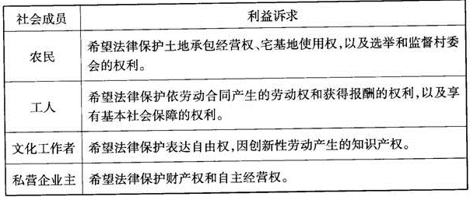
上述材料说明
A.价值判断与选择具有主体差异性 B.社会存在决定社会意识的发展
C.社会存在和发展是有客观规律的 D.正确价值选择要满足人的诉求

第II卷 非选择题（共52分）
25.（26分）改革是推动发展的制胜法宝，创新是推动发展的战略支撑。阅读材料，回答问题。
材料一 2010～2014年我国经济有关数据
项目  年份 | GDP增长  速度(%) | 国家全员劳动生产率(元/人) | 研究与试验发展(R&D)经费支出(亿元) | 消费需求对经济的贡献率(%)
2010年 | 10.3 | 53827 | 7063 | 43.1
2011年 | 9.4 | 58705 | 8687 | 51.6
2012年 | 7.8 | 63005 | 10240 | 51.8
2013年 | 7.7 | 67602 | 11906 | 50
2014年 | 7.4 | 72313 | 13312 | 51.2
注：国家全员劳动生产率为国内生产总值与全部就业人员的比率。
材料二 当前我国经济增长的传统动力减弱，必须加快实施创新驱动战略，鼓励社会参与，推动大众创业万众创新，培育和催生经济发展新动力。为此，国务院在2015年推出一系列重要改革政策：大幅缩减政府定价种类和项目，具备竞争条件的商品和服务价格原则上都要放开；推动财税体制改革，力争全面完成“营改增”；鼓励民间资本投资铁路、教育、医疗等传统行业……
（1）揭示材料一所蕴含的经济信息(7分)。运用经济生活知识阐明材料二中的改革政策对我国经济发展的积极意义。(9分)
（2）结合材料一和材料二，从我国基本经济制度和生产微观主体的角度，为培育和催生经济发展新动力提出合理化建议。(10分)

26.（26分）互联网的迅猛发展并与其他行业相融共生，改变着人们的学习、工作和生活。
网店是人们在网络上购物，并通过各种在线支付手段进行支付完成交易全过程的网络平台。网购具有便捷、价廉等优势，前景广阔，但也存在着虚假宣传、欺骗顾客、售后服务不完善等现象，影响着网店发展。大学毕业的小陈准备开家用户“点赞”的网店，为此，她搜集到以下图表信息：
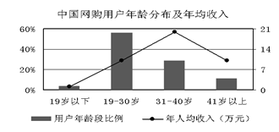
表1：中国网购人数（亿人）
（1）解读上述图表中的信息并说明经济原因（8分）。结合材料，分析网店发展的经济影响（6分）。
（2）你在解答第（1）题的过程中是如何运用矛盾分析法的（12分）？

2015—2016学年度上学期高中学段高三联合考试
高三年级政治答案及评分标准
第1卷 选择题（每题2分，共48分）
1-5BABDC 6-10BBAAA 11-15ABCAA 16-20CBDCB 21-24BDBA
第II卷 非选择题（共52分）
25.（26分）(1)经济信息：近年来我国经济发展速度放缓（2分）；但国家全员劳动生产率不断提高、研究与试验发展(R&D)经费支出不断增加、消费需求对经济的贡献率总体上在增加（3分）；说明我国经济发展方式在不断转变，经济结构不断优化升级，经济发展质量和效益提高（2分）。
经济意义:①通过价格改革,发挥市场在资源配置中的决定性作用，促进资源的合理配置（3分）。
②鼓励社会投资,实现投资主体多元化，激发市场主体的活力，推动经济发展。（3分）
③发挥财政税收的作用,减轻企业的负担，为企业发展创造良好的政策环境。（3分）
（2）①坚持公有制为主体、多种所有制经济共同发展。大力发展民营经济，培养新的经济主体。（4分）
②企业要以市场为导向。不断提高自主创新能力，依靠科技进步促进经济发展。（3分）
③全面提高劳动者素质。转变就业观念，积极创业促进经济发展。（3分）
26.（1）图表信息：用户年龄分布19-40岁年龄段居多，19岁以下和41岁以上年龄段偏少；网购人数逐年较快增长；（2分）
经济原因：①收入是消费的基础和前提。②消费心理影响消费行为。③经济发展水平决定消费。（每点2分，共6分）
经济影响：①积极影响：转变消费方式，方便生活；促进就业，增加收入；扩大内需，促进生产。（打出2点即可得4分）②消极影响：侵害消费者的合法权益；扰乱市场经济秩序。（2分）
（2）①矛盾具有特殊性，要求具体问题具体分析。分析不同年龄段的客户各有其特点，经济原因各不相同，运用了具体问题具体分析的方法。（4分）
②矛盾双方既对立又统一（或矛盾具有普遍性），要求用全面的观点看问题。分析网店的两面性影响、网络市场的利弊，运用了全面观点。（4分）
③矛盾主次方面要求做到两点论和重点论相统一。网店的发展对经济的影响虽然有利有弊，但利大于弊，所以网购人数在逐年增长。（4分）

